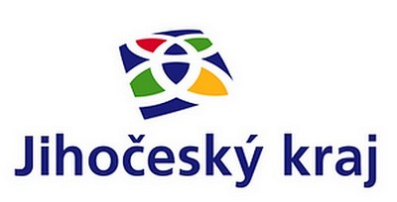
,,Oprava místních komunikací Zálší“

Obec Zálší podala v lednu 2018 žádost o dotaci na projekt,, Oprava místních
komunikací“ v rámci dotačního programu Jihočeského kraje.
Na základě rozhodnutí zastupitelstva Jihočeského kraje usnesením č.31/2018/ZK-11,
byl projekt schválen a bylo vydáno rozhodnutí o poskytnutí dotace.

Celkové náklady projektu včetně DPH 3 253 475,- Kč
Výše dotace Jihočeského kraje 1 000 000,- Kč
Podíl obce Zálší 2 253 475,- Kč

Projekt řešil opravu místní komunikace / páteřní/ v centru obce Zálší , která se nachází v katastrálním území obce Zálší.
Místní komunikace byla značně poškozená, původní asfaltový povrch byl značně rozrušen,
ve výtlucích až na štěrkovou vrstvu. Na povrchu vozovky bylo velké množství výtluků, prasklin a vytlačených kolejí.
Tyto nedostatky se obec rozhodla řešit žádostí o dotaci v rámci programu Jihočeského kraje
,, Oprava místních komunikací“ pro rok 2018.
V roce 2018 došlo k naplnění záměru a cíle projektu, byly odstraněny výše uvedené nedostatky této komunikace a to v plném rozsahu. Oprava místní komunikace proběhla v měsíci srpnu 2018.
Projekt ,, Oprava místních komunikací Zálší“ byl realizován za přispění
z programu prostředků Jihočeského kraje.

